2.ПОВЕРХНОСТНЫЙ СЛОЙ И ЕГО СВОЙСТВА
2.1. Общие сведение о контакте соприкасающихся поверхностей
Первичной проблемой при изучении трения является контактирование соприкасающихся поверхностей. В понятие «контактирование» входит взаимодействие поверхностей, принадлежащих твердым телам, под действием относительного смещения и сжимающих сил с учетом их отклонения от идеальной формы и влияния среды (газы и смазочные материалы), присутствующей в зоне контакта.
В процессе формообразования деталей на их поверхности появляется шероховатость – ряд чередующихся выступов и впадин сравнительно малых размеров.
Шероховатость может быть следом от резца или другого режущего инструмента, копией неровностей форм или штампов, может появляться вследствие вибраций, возникающих при резании, а также в результате других факторов.
Влияние шероховатости на работу деталей машин многообразно. Она оказывает существенное влияние на эксплуатационные свойства поверхностного слоя, следовательно, детали в целом.
К показателям, характеризующим эксплуатационные свойства поверхностного слоя, относятся: контактная жесткость; прочность детали; характер процесса трения между сопрягаемыми поверхностями в паре трения; изменение посадки; антикоррозионная стойкость поверхности; плотность и герметичность соединения; адгезионная способность к гальваническим и лакокрасочным покрытиям; удобство содержания поверхностей в чистоте и т.п.
Для оценки шероховатости используются оптические, щуповые, электронно-микроскопические и другие методы. Промышленное применение приобрел щуповой метод. Суть его заключается в том, что по поверхности скользит игла с радиусом закругления 2…10 мкм, значительно меньшим, чем радиус закругления вершин микронеровностей. Колебания иглы в вертикальном направлении преобразуются в электрические сигналы, поступающие в микропроцессор, который выдает в цифровом виде основные характеристики профиля. В России профилографы серийно выпускает завод «Калибр», а за рубежом наиболее распространены приборы фирмы «Хьюлет-Паккард». В последние годы разработаны методы получения профилограмм на растровом, электронном и сканирующем (туннельном) микроскопах. Разрешение в этом случае достигает нанометров. Удается регистрировать шероховатость молекулярных размеров (субмикрошероховатость), а также микродефекты кристаллической структуры.
2.2. Параметры шероховатости
Согласно ГОСТ 215142-82, шероховатостью поверхности называют совокупность неровностей поверхности с относительно малыми шагами, выделенную с помощью базовой длины.
Базовая длина l – длина базовой линии, используемой для выделения неровностей, характеризующих шероховатость поверхности. Базовая линия (поверхность) – линия (поверхность) заданной геометрической формы, определенным образом проведенная относительно профиля поверхности и служащая для оценки геометрических параметров шероховатости.
Базой для отсчета отклонений профиля является средняя линия профиля m-m – линия, имеющая форму номинального профиля и проведенная так, что в пределах базовой длины среднее квадратичное отклонение профиля до этой линии минимально.
Рассмотрим основные характеристики микрогеометрии более подробно. В соответствии с действующим стандартом установлены следующие параметры шероховатости (рис. 2.1).
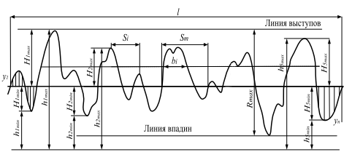
Рис. 2.1. Профилограмма поверхности
- Среднее арифметическое отклонение профиля Ra – это среднее арифметическое из абсолютных значений отклонений в пределах базовой длины.
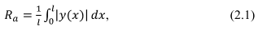
где l – базовая длина, мм;
y – отклонение профиля (расстояние между любой точкой профиля и базовой линией m-m), мм.
2. Высота неровностей профиля по десяти точкам Rz – сумма средних абсолютных значений высот пяти наибольших выступов профиля и глубин пяти наибольших впадин профиля в пределах базовой длины.
где $H_{imax}$ – отклонение пяти наибольших максимумов профиля, мм;
${ H}_{imin}$– отклонение пяти наибольших минимумов профиля, мм.
3. Наибольшая высота неровностей профиля R_{max} – расстояние между линией выступов и линией впадин профиля в пределах базовой длины
4. Средний шаг неровностей профиля S_{m} – среднее значение шагов местных выступов профиля в пределах базовой длины.
5. Средний шаг местных выступов S – среднее значение шагов местных выступов профиля, находящихся в пределах базовой длины.
6. Относительная опорная длина профиля t_{p} – отношение опорной длины профиля к базовой длине.
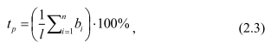
где b_{i} – длина отрезков, отсекаемых на уровне, мм.
Кроме вышеперечисленных количественных параметров, стандартом установлены два качественных параметра.
1. Способ обработки. Указывается в том случае, когда шероховатость поверхности следует получить только определенным способом.
2. Тип направления неровностей. Указывается только в ответственных случаях, когда необходимо по условиям работы детали или сопряжения.
Стандартом предусмотрено 14 классов шероховатости. В таблице 2.1 для примера приведены данные шероховатости наиболее ответственных деталей двигателя внутреннего сгорания автомобилей.
Таблица 2.1
Характеристики шероховатости
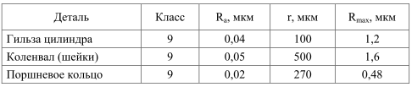
2.3. Контакт поверхностей тел
Для осуществления процесса трения твердых тел необходимым условием является контакт их поверхностей или взаимодействие этих тел. Характер явлений, происходящих при контакте поверхностей твердых тел, определяется физико-механическими, химическими свойствами и микрогеометрией этих поверхностей.
Взаимный контакт деталей происходит по вершинам и выступам шероховатости, которая деформируется под действием внешней нагрузки.
Возможны следующие виды деформации выступов: упругие, упруго пластические без упрочнения, упруго пластические с упрочнением.
При изучении контакта поверхностей И.В. Крагельский выделил номинальную, контурную и фактическую площади контакта.
Номинальная площадь контакта А_{а} соответствует номинальным сопрягаемым размерам деталей. Это справедливо для деталей с идеально гладкой поверхностью.
Однако контакт твердых тел дискретен и пятна фактического контакта А_{r} неравномерно распределены по поверхности. Это связано с шероховатостью контактирующих поверхностей. Площадь фактического контакта поверхностей состоит из множества дискретных малых площадок, расположенных на различных высотах пятна касания в 30 местах наиболее полного сближения поверхностей. Между площадками касания тел имеются соединенные между собой или закрытые микрополости, заполненные воздухом или другой газовой средой, смазочным материалом, продуктами изнашивания и т.п. Она зависит от микро- и макрогеометрии поверхностей, волнистости, физикомеханических свойств поверхностного слоя, а также от нагрузки.
Площадь фактического контакта составляет от 0,0001 до 0,1 номинальной площади касания. Даже с учетом высоких нагрузок площадь фактического контакта не превышает 40 % номинальной площади.
Фактическая площадь контакта возрастает при увеличении нагрузки, радиуса закругления вершин ее неровностей, уменьшении шероховатости поверхности; кроме того, она несколько увеличивается при длительном действии нагрузки. С увеличением упругих характеристик, предела текучести материала и высоты неровностей поверхностей фактическая площадь контакта уменьшается.
При взаимодействии двух разных материалов физические свойства более мягкого и геометрия поверхности более твердого из тел определяют фактический контакт.
При наличии между поверхностями трения тонкой пленки меди площадь фактического контакта увеличивается в 10…100 раз, при этом снижая износ трущихся поверхностей.
Вследствие волнистости контактирующих поверхностей фактические пятна контакта будут возникать преимущественно на вершинах волн. Каждая такая область, ограниченная контуром, в пределах которого существуют фактические пятна контакта, представляет собой элементарную контурную площадку. Сумма элементарных площадок представляет контурную площадь контакта А_{К}.
От размера пятен контакта зависят размер частиц износа, время взаимодействия на единичном контакте и температура, развиваемая при трении. Среднее расстояние между пятнами фактического контакта влияет на частоту взаимодействия пятен при трении.
Схема контакта поверхностей двух тел показана на рисунке 2.2.
Давления, возникающие в силовом контакте двух тел, рассчитываются по следующим зависимостям.
Номинальное давление
P_{h}=P_{a}=N/A_{a}, (2.4)
где N – нормальное давление, Н.
Контурное давление
P_{k}=N/A_{k} (2.5)
Фактическое давление
P_{r}=N/A_{r} (2.6)
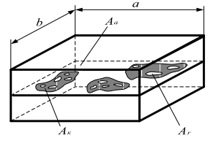
Рис. 2.2. Схема контакта поверхностей тел: А_{а} – номинальная площадь контакта (А_{а} = а·в); А_{к} – контурная площадь (А_{к} = 5…15 % от Аа); А_{r} – фактическая площадь единичного пятна контакта (Аr = 0,0001…0,1 % от А_{а}).
От размера пятен контакта зависят размер частиц износа, время взаимодействия на единичном контакте и температура, развиваемая при трении. Среднее расстояние между пятнами фактического контакта влияет на частоту взаимодействия пятен при трении.
Фактическое давление P_{r} на контакте очень велико. Это часто приводит к пластической деформации выступов. В ряде случаев в зоне контакта возникает ползучесть, вследствие чего характеристики контакта во времени могут изменяться при неизменности прилагаемой внешней нагрузки. Эти свойства контакта особенно сильно проявляются с повышением температуры в зоне контакта.
2.4. Остаточные напряжения
В результате действия на металл внешних нагрузок положение атомов в кристаллической решетке выходит за минимальный уровень кинетической энергии, нарушая структуру решетки и приводя к определенному напряженному состоянию материала.
После устранения нагрузки только часть атомов занимает исходное положение, остальные же будут смещены, из-за чего возникают остаточные напряжения.
Остаточными называют напряжения, существующие в теле при отсутствии внешних силовых воздействий на него. Наличие этих напряжении обусловлено также неравномерностью температуры по объему тела, образованием во время нагрева или охлаждения новых структур с иной плотностью, наличием включении и др.
В зависимости от размера области, в которой возникают напряжения, различают остаточные напряжения первого, второго и третьего рода.
Остаточные напряжения первого рода – микронапряжения. Эти напряжения уравновешиваются в границах областей, размеры которых соизмеримы с размерами тела. В плоскопараллельных слоях напряжения первого рода постоянны, они изменяются в направлении, перпендикулярном к поверхности.
Напряжения второго рода, называемые микронапряжениями, занимают области, соизмеримые с объемом отдельных кристаллитов или групп кристаллитов. Они существуют в плоскостях скольжения и среди блоков мозаичной структуры.
Остаточные напряжения третьего рода изменяются в субмикроскопических областях. Они уравновешиваются в небольших группах атомов, лежащих на границах блоков мозаичной структуры в плоскостях скольжения и т. п.
Внутренние напряжения, как правило, являются следствием определенного технологического процесса, поэтому различают литейные, сварочные, закалочные, шлифовочные и другие остаточные напряжения.
Остаточные напряжения, которые сохраняются в детали длительное время, алгебраически складываясь с рабочими (внешними) напряжениями, могут их усиливать или ослаблять.
Остаточные напряжения, возникающие в поверхностных слоях при механической обработке, могут относиться к напряжениям как I, так и II рода. Типичные эпюры остаточных напряжений I рода в поверхностном слое приведены на рисунке 2.3.
Наибольшие напряжения у поверхности могут быть как сжимающими, так и растягивающими. Особенно опасны растягивающие напряжения, которые приводят к понижению усталостной прочности и износостойкости (для некоторых видов изнашивания).
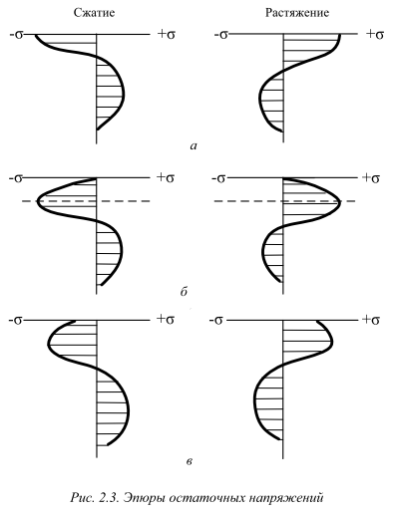
Рис. 2.3. Эпюры остаточных напряжений
Характер эпюры остаточных напряжений может быть таким, что максимальные напряжения возникают непосредственно у поверхностного слоя (рис. 2.3, а), на некоторой глубине, причем у поверхности они равны нулю (рис. 2.3, б) или имеют вид, представленный на рисунке 2.3, в.
Характер эпюры остаточных напряжений и их величина в сильной степени зависят от условий и режимов резания при механической обработке и от методов поверхностного упрочнения. Разнообразие эпюр объясняется одновременным действием различных факторов и в первую очередь сочетанием силовых и температурных воздействий.
Пластическая деформация металла увеличивает его удельный объем, поэтому поверхностные слои, пластически деформированные при обработке резанием или при процессах упрочнения, стремясь увеличиться, встречают сопротивление недеформированного слоя металла. В результате в наружном слое появляются напряжения сжатия, а в остальной части – напряжения растяжения. Это имеет место в том случае, когда поверхностный слой не находится в состоянии ползучести, вызванном температурными воздействиями. При разогреве поверхностного слоя выше температуры, соответствующей состоянию ползучести металла, внутренних напряжений в нем не возникает. При охлаждении в наружном слое возникают растягивающие напряжения, а в нижележащих слоях – напряжения сжатия (см. рис. 2.3, а – справа), т.е. картина остаточных напряжении противоположна той, которая имеет место при отсутствии влияния температуры.
Так как оба фактора – температурный (состояние ползучести) и силовой (пластическая деформация) – действуют одновременно, то знак остаточного напряжения в наружном слое зависит от того, какой из этих факторов преобладает.
Исследования показали, что в образовании остаточных напряжений при шлифовании доминирующую роль играет тепловой фактор. При фрезеровании тепловой фактор уже не играет такой роли, особенно при низких и средних скоростях резания.
Следует заметить, что напряженное состояние зависит от формы и размеров детали, режимов обработки и физико-механических свойств обрабатываемого материала.
Большое влияние на характер эпюры остаточных напряжений оказывают методы поверхностного упрочнения и защитные покрытия. Установлено, что в поверхностных слоях деталей после закалки ТВЧ, поверхностного наклепа, азотирования и цементации действуют значительные сжимающие напряжения с максимумом у поверхности, а детали после такой обработки обладают повышенной усталостной прочностью. После нанесения большинства гальванических покрытий или при обезуглероживании поверхностей стальных деталей в поверхностных слоях возникают остаточные напряжения растяжения (см. рис. 2.3, а – справа).

